Fiche de synthèse - Histoire des arts - Année 2015-2016
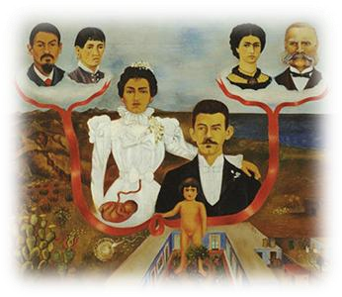  3èmeB, 3èmeC  Enseignante: Mme BOICEL | Titre : Mes grands-parents, mes parents et moi,arbre généalogique  Thématique : Arts, Etat et Pouvoir
Artiste : Frida Kahlo
Dimensions : 319 x 299
Technique : huile sur toile Date de réalisation : 1936
Lieu de conservation: Museum of Modern Art New-York.
➢ Contexte de réalisation de l'œuvre :
Magdalena Frida Carmen naît dans la « Maison bleue » à Coyoacán, au sud de Mexico. C’est la troisième des quatre filles de Matilde et Guillermo Kahlo.

À l'âge de 8 ans, Frida est victime d'une poliomyélite. La conséquence est que sa jambe droite s’atrophie et son pied ne grandit plus. Il n'atteindra jamais la taille qu'il devrait avoir. C'est ce qui lui vaudra le surnom de « Frida l'estropiée » par ses camarades de classe.

Le 17 septembre 1925, Frida prend le bus pour rentrer chez elle après ses cours. Soudain, l’autobus sort de la route et percute un tramway. Plusieurs personnes trouvent la mort lors de l’accident. Frida, elle, est grièvement blessée. Son abdomen est transpercé par une barre de métal : ce traumatisme est responsable des fausses couches.

Il explique également le thème de nombre de ses œuvres. Elle reste alitée pendant trois mois et contrainte de porter durant neuf longs mois des corsets en plâtre. C’est alors qu’elle commence à peindre. Pour l'aider, ses proches placent un baldaquin au-dessus de son lit avec un miroir pour ciel. Elle peut ainsi se servir de son reflet comme modèle, ce qui est probablement l'élément déclencheur de la longue série d'autoportraits qu'elle réalisera. En effet sur 143 tableaux, 55 sont des autoportraits.

➢ Caractéristiques visuelles :

Le titre l’indique que c’est un « autoportrait » ; Frida Kahlo affirmera « Je me peins parce que je suis le sujet que je connais le mieux ».

Ce tableau est un autoportrait façon, arbre généalogique. Un ruban rouge relie tous les membres de la famille, formant un nœud que Frida-enfant tient dans sa main droite et qui symbolise son a achement à sa famille.

Frida Kahlo s’est placée au premier plan et au centre de la toile (la petite fille), puis au second plan, ses parents et enfin ses grands-parents à l’arrière-plan. Elle a pris soin de séparer et de différencier ses grands-parents paternels (allemands) et ses grands-parents maternels

(mexicains). Elle est, sur le tableau, nettement plus proche de son père, car les relations de Frida avec sa mère ont toujours été conflictuelles.
La famille mexicaine est placée du coté d’un paysage mexicain (cactus, désert) et la famille allemande est du coté de l’océan qui évoque, au loin, le continent européen. La famille de Frida symbolise l’union du nouveau monde (l’Amérique) et de l’ancien(le vieux continent, l’Europe).
Les différents épisodes de la vie de famille : le mariage des parents de Frida la rencontre d’un spermatozoïde et d’un ovule la grossesse de la mère de Frida la vie heureuse dans la maison de famille.
Frida Kahlo est présentée à 3 moments de sa vie : au moment ou le spermatozoïde féconde l’ovule le fœtus dans le ventre de sa mère l’enfant nue.

La maison natale occupe la place centrale au premier plan. Sa couleur bleue et sa végétation :
≪ Maison Bleue ≫ que Frida Kahlo mourra à l’âge de 47 ans.

La jambe est cachée par un oranger (fleur d’oranger est le symbole de fécondité d’abondance, d’innocence, du mariage et de l’amour éternel). Frida souligne aussi sa souffrance physique (poliomyélite).

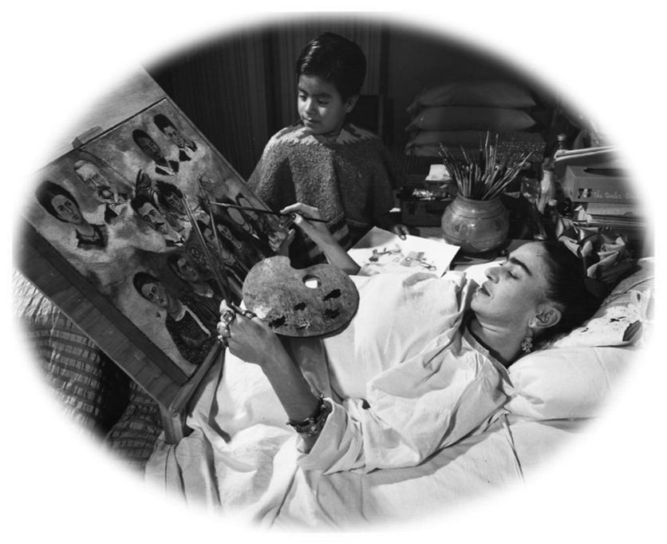
Conclusion : Grâce aux indices et aux détails symboliques qu’il donne à voir, un tableau peut représenter une autobiographie d’un artiste comme un texte pourrait le faire avec des mots.

1.

2.

3.

4.

1.

2.

3.

fleurs et fruits, semblent avoir une place importante dans la vie de l’artiste.
C’est dans la

➢ Réseau d’œuvres (œuvres similaires : thème, traitement, courant…) :
les textes sur le groupement « récits d’enfance et d’adolescence ».

